2015年4月高等教育自学考试全国统一命题考试
软件工程试卷
(课程代码02333)
本试卷共4页，满分l00分，考试时间l50分钟。
一、单项选择题(本大题共l5小题，每小题2分，共30分)
在每小题列出的四个备选项中只有一个是符合题目要求的，请将其选出并将“答题卡”
1．下列不属于软件模型的是
A.概念模型
B.设计模型
C.实现模型
D.部署模型
2．存在的风险与自悟方法一样的需求发现技术是
A.小组会
B.交谈
C.提炼
D.观察
3．销售系统应能兼顾国际税法和国内税法的描述属于软件需求的
A.功能需求
B.性能需求
C.设计约束
D.外部接口需求
4．在结构化方法中，可作为总体设计工具的是
A.盒图
B.数据流图
C.程序流程图
D.模块结构图[本科目答案页面导航：http://zk.ikaoti.cn/zikao.htm]
5．题5图为一个飞机票预定系统的数据流图，图中2表示的基本术语是
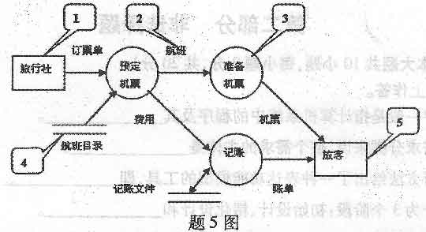
A.数据流
B.加工
C.数据存储
D.数据源和数据潭
6．通过保证每个模块只完成一个特定的功能，这样可以大大减少模块间的
A.内容耦合
B.控制耦合
C.公共耦合
D.数据耦合
7．分别对具有下列内聚类型的模型进行修改，发生错误概率最高的是
A.过程内聚[本科目答案页面导航：http://zk.ikaoti.cn/zikao.htm]
B.偶然内聚
C.功能内聚
D.通信内聚
8．在题8图中，模块G的扇入和扇出分别是
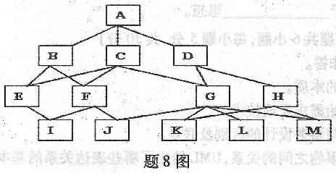
A.1和3
B.2和3
C.1和4
D.2和4[最新年份咨询qq593777558]
9．UML提供用来支持系统交互建模的图形化工具是
A.类图
B.用况图
C.状态图
D.顺序图
10．下列选项中，不属于RUP分析类的是
A.接口类
B.边界类
C.实体类
D.控制类
11．按覆盖完成程度进行比较，测试覆盖率最低的是
A.路径覆盖
B.语句覆盖
C.分支覆盖
D.条件组合覆盖
12．x为某一段子程序的输入，其范围是一l00≤X≤100，若存在一组测试数据：一l00，
一101，100，101，则用于设计这组测试用例的方法是
A.条件覆盖
B.因果图
C.边界值分析
D.等价类划分
13．同螺旋模型相比，演化模型主要缺少
A.制定计划
B.风险分析
C.实施工程
D.客户评估
14．在软件生存周期模型中，不适应变化需求的软件开发模型是
A.演化模型
B.螺旋模型
C.增量模型
D.瀑布模型[[微信公众号：ikaoti]
15．CMMI能力等级中，最低等级为
A.已执行级
B.已定量管理级
C.未完成级
D.已管理级
二、填空题(本大题共l0小题，每小题2分。共20分)
16．计算机软件一般是指计算机系统中的程序及其________。
17．对一般的需求分类来说，整个需求的主体是________。
18．结构化分析方法给出了一种表达功能模型的工具，即________。
19．总体设计分为3个阶段：初始设计、精化设计和________。
20．构件图和部署图的基础是________图。
21．RUP采用________技术来获取需求。
22．典型的白盒测试技术是________技术。
23.根据软件测试技术分类，基于事务流的测试属于________测试技术。
24．过程管理包括________、过程评估和过程改进。
25．CMMI模型基于________思想。
三、简答题(本大题共6小题，每小题5分，共30分)
26．简述软件开发的本质。
27．简述常用的初始需求发现技术。
28．简述变换设计与事务设计的区别及联系。
29．为了表达各类事物之间的关系，UML给出了哪些表达关系的基本术语?请简述其含义。
30．简述验证和确认的定义、作用和区别。
31．简述CMMI成熟度等级的概念、划分和组成。
四、综合应用题(本大题共2小题。每小题l0分，共20分)
32．有一银行系统，其要求的功能如下：客户可以通过银行的业务代表进行存款、取款和转账，转账又分为同行转账和跨行转账；银行职员可以登录、管理账户。请根据需求，画出该系统的用况图。
33．设被测试程序的流程图为题33图，请完成：
(1)什么是分支覆盖?什么是条件组合覆盖?
(2)给出分支覆盖的测试用例，并标明程序的执行路径。
(3)给出条件组合覆盖的测试用例，并标明程序的执行路径。
